
Mag. Lukas Rupsch

Herr
Vize-Bürgermeister
Florian Kreibich
Im Hause

Salzburg,27.Februar.2025

Betreff: Gewerbebehörde
Anfrage gemäß § 21 GGO

Sehr geehrter Herr Kreibich,
Lieber Flo.
Die Gewerbebehörde der Stadt Salzburg ist für die Überwachung und Einhaltung gewerberechtlicher Vorschriften zuständig. Sie führt Kontrollen durch, ahndet Verstöße und sorgt damit für einen fairen und gesetzeskonformen Wettbewerb unter den Gewerbetreibenden.
Im Rahmen meines Interesses an diesen Tätigkeiten würde ich um die Beantwortung folgender Fragen ersuchen:

Ich stelle gemäß § 21 GGO folgenden
Anfrage:

- Wie oft wurden von der Gewerbebehörde in den letzten drei Jahren strafen verhängt?
- Wie verteilen sich diese Strafen auf die verschieden Anbieter in der Stadt (Gastronomie/Einzelhandel usw…)
- Wie viele dieser Einsätze erfolgten aufgrund von Bürgerbeschwerden, und wie viele im Rahmen routinemäßiger Kontrollen?
- Wie hoch waren die Gesamteinnahmen aus verhängten Strafen in den letzten drei Jahren?
  - Bitte um eine Auflistung pro Jahr.
- Wurden neben Geldstrafen auch andere Maßnahmen (wie Betriebsuntersagungen) ausgesprochen?
  - Wenn ja, in welchem Umfang?
- Welche Maßnahmen werden von der Gewerbebehörde ergriffen, um Verstöße zu vermeiden?

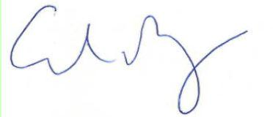

Lukas Rupsch, Fraktionsobmann

